Les Agents | 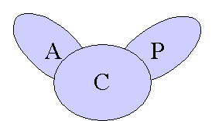
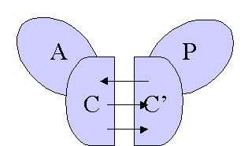 | PAC

Auteur : Noël Perez
Extrait du site http://www.pere-nono.com
Mise à jour Janvier 2006
SOMMAIRE

I. Introduction 3
II. Les agents PAC 4
A. MVC 4
B. PAC standard 5
1. Présentation générale 5
2. Pratique 6
C. PAC distribué 8
III. L’architecture PAC 9
A. Principe 9
B. Pratique 9
IV. Cas pratique 11
V. Conclusion 13
VI. Pour Aller plus loin 13
VII. ANNEXE 14

Introduction

Aujourd’hui, on ne peut plus concevoir une application sans une Interface Homme Machine qui le plus souvent se trouve être une interface graphique, mais qui peut aussi être un système de reconnaissance vocale ou de mouvement. Le domaine des IHM est devenu un des plus compliqués de l’informatique, il nécessite à la fois :
- de maîtriser le code
- de connaître le domaine pour lequel on travaille
- d’être capable d’entrer dans la peau de l’utilisateur afin de comprendre ses besoins et comment lui simplifier la vie.

Afin de permettre une concentration sur les deux derniers points, il est important de faire reposer son code sur des architectures et des modèles qui permettent de facilement réutiliser du code, et améliorer sa relecture.

Ainsi l’architecture la plus courante consiste à séparer le Noyau Fonctionnel de l’IHM, le premier représente le stockage et les fonctions applicables sur les données du domaine. L’IHM quant à elle sert uniquement à représenter graphiquement les données du domaine ( Voir Figure 1 ).
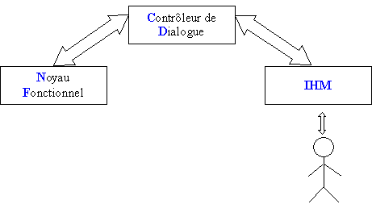

Figure 1 : architecture seeheim

Cette architecture possède en plus un Contrôleur de dialogue qui permet à l’IHM d’accéder au Noyau Fonctionnel et vice-versa. Le contrôleur de dialogue permet aussi d’utiliser un langage pour le NF et un autre pour l’IHM, il sert en fait d’adaptateur. Ainsi si on veut changer l’IHM et utiliser un autre langage, la partie NF pourra continuer à être utiliser tel quel, réduisant donc les coûts et le temps de développement.

Les agents PAC

Aujourd’hui les IHM sont de pus en plus complexes, elles doivent permettre :
- de visualiser des données en temps réel
- de visualiser des données sous plusieurs formes
- d’utiliser des données distribuées
- une évolution rapide
- de réutiliser plus facilement du code

C’est pour ces raisons que les anciennes architectures qui visées à simplement séparer les applications en deux ou trois parties en extrayant l’interface graphique de l’application ne sont plus suffisantes. C’est ainsi que les systèmes à agent ont vu le jour.

Un agent c’est quoi ? C’est une unité de calcul spécialisé. C’est à dire que c’est un objet qui a un état, une expertise ( des fonctions associées ) et qui peut agir avec son environnement par l’émission d’événement ou l’affichage de valeurs.

Le meilleur exemple d’agent est la gestion de la température. Lorsque l’on affiche une température, on peut la représenter par un nombre, l’image d’un thermomètre ou une couleur ... d’où l’intérêt d’être capable de gérer plusieurs types d’affichages. L’agent température va avoir un état qui sera la valeur courante et une expertise avec des fonctions comme augmenter la température, changer l’unité...
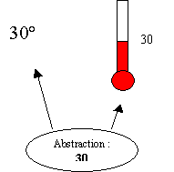

Si l’agent est en contact avec l’utilisateur, on parlera d’interacteur.

Le plus connu des systèmes à agent est sans doute le modèle MVC sur lequel repose la bibliothèque SWING de Java.

MVC

MVC signifie Modèle-Vue-Contrôleur, ce modèle permet de découper un composant graphique en trois parties indépendantes :
- Modèle : gère les données
- Vue : partie affichant les données
- Contrôleur : gère les interactions avec l’utilisateur
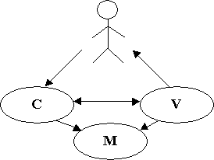

Figure 2 : Agent MVC

Ce modèle permet ainsi de changer l’affichage du composant sans toucher aux données. Mais ce modèle ne va pas assez loin, voir peut entraîner des complications dans la gestion graphique. Il n’est notamment pas possible d’afficher sous plusieurs forme une même donnée ( c-à-d utiliser la même instance du Modèle ). Il est aussi difficile d’utiliser des langages différents entre la partie donnée et graphique, ce qui peut réduire la possibilité de réutiliser le code. Enfin, il est difficile de gérer des données distribuées.

C’est entre autre pour ces raisons que les agents PAC ont vu le jour à Grenoble, l’auteur étant Mme Joëlle Coutaz.

PAC standard

PAC va plus loin que MVC car il est question d’agent à vues multiples et distribuées.

Présentation générale
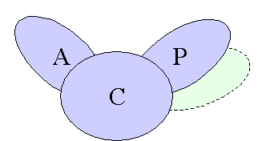

Figure 3 : Agent PAC standard

PAC est une architecture ou tous les éléments affichés sont représentés par des agents. Ces agents peuvent posséder 3 parties aux rôles distincts :
  - Présentation : elle représente la partie visible, c’est un bout du code de l’interface graphique. Il peut y avoir plusieurs présentations pour un même composant, comme il se peut qu’il n’y en ai pas du tout.
  - Abstraction : cette partie est chargé du sens du composant, de maintenir ses variable à jour ( pour un compte bancaire, cela serai le solde et les opérations effectuées ). Cette partie dans certain cas peut ne pas exister.
  - Contrôleur : cette partie est indispensable, elle est en charge du dialogue abstraction-presentation mais aussi du dialogue du composant avec les autres composants ou l’extérieur.

Pratique

Il n’existe pas de recommandations des auteurs concernant l’implémentation, bien souvent chaque personne à sa façon d’interpréter la norme. Ce que je vais donc donner n’est que ma façon de faire du PAC avec Java ( la même façon peut s’appliquer à tout langage objet ).
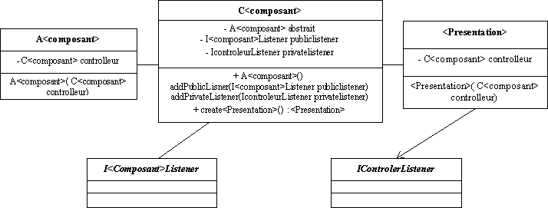
<composant> : doit être remplacé par le nom du composant.

Figure 4 : Spécification d'un agent PAC

Sur la figure 4 se trouve le diagramme de classe d’une implémentation type d’un agent PAC. Afin d’implémenter correctement la norme, il faut une classe pour chaque partie du composant plus deux interfaces définissant les interactions. Toutes ces classes doivent être placées dans le même répertoire.
- La classe A<composant> possède un constructeur qui prend en paramètre la partie contrôleur utilisé pour établir le dialogue avec le contrôleur et par conséquent les présentations.
- L’interface IControlerListener liste les fonctions pouvant être appelées par le contrôleur sur les présentations.
- La présentation est la partie la plus libre, la seule contrainte étant d’implémenter l’interface IControlerListener. Elle doit aussi s’enregistrer au près du contrôleur qui lui est passé en paramètre dans le constructeur afin d’entrer en dialogue avec ce dernier.
- L’interface I<composant>Listener doit être implémentée par toute classe qui veut écouter les événements émis par le composant.
- La classe C<composant> possède :
  - une référence vers l’abstraction
  - une référence vers les présentations
  - une référence vers l’objet en écoute
  - un constructeur simple
  - une fonction pour ajouter une présentation en écoute ( " addPrivateListener " )
  - une fonction pour enregistrer l’objet en écoute ( " addPublicListener " )
  - une fonction pour chaque présentation existante afin de créer une instance de celle-ci ( " create<presentation> " )

Cette dernière fonction est très importante, c’est grâce à elle que l’on peut avoir de façon transparente plusieurs affichages pour une même donnée et ceux-ci en ayant plusieurs instances du composant en mémoire.

Le point important des agents PAC est la gestion en temps réel des données qui permet d’afficher sous plusieurs formes les mêmes données. Pour atteindre cet objectif chaque modification de l’abstraction doit entraîner une notification du contrôleur qui renvoie celle-ci vers les présentations en écoutes. Ceci se fait sur les appels de l’abstraction qui a ce moment appel le contrôleur qui notifie les autres présentations ainsi que les composant extérieur en écoute.
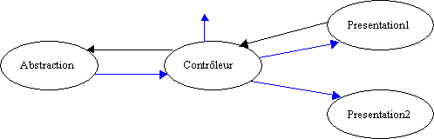

Figure 5 : Dialogue entre les composants

Sur la figure 5, on peut voir l’illustration de ce dialogue. La presentation1 est touché, elle l’indique au contrôleur qui transmet à l’abstraction. L’abstraction modifie la donnée et l’indique aux présentations par l’intermédiaire du contrôleur. Ceci ce fait en définissant toutes les fonctions de la classe IcontroleurListener dans le la classe C<composant> avec un code comme celui-ci :
public void updateGeneral(String _nom, String _comment)
{
if(publiclistener !=null) publiclistener.updateGeneral(_nom,_component)

int size = privatelisteners.size();
for(int i=0;i<size;i++)
{
((IControlleurListener)(privatelisteners.elementAt(i))).updateGeneral(_nom,_comment);
}
}

La ligne en bleu correspond à l’appel vers l’objet en écoute du composant.
Cette ligne n’est présente que si la fonction est aussi présente dans l’interface I<composant>Listener.

Comme on peut le voir sur l’exemple en annexe, chaque composant ainsi créer est indépendant et peut être facilement mis à jour sans toucher au reste des programmes l’utilisant. Ceci ce fait au prix de la gestion d’un nombre de classes important, il est donc impératif de bien packager chaque composant.

PAC distribué
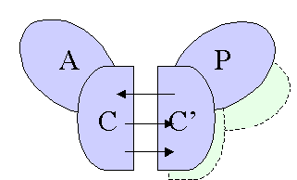

Figure 6 : Agent PAC distribué

L’architecture ne bouge pas beaucoup, sauf le contrôleur qui est découpé en deux parties qui communique à travers le réseau. Cette communication peut ce faire par n’importe qu’elle moyen RMI / EJB / Corba.

La partie C est unique ( voir figure 6 ), elle joue donc le rôle du serveur alors que les C’ sont des clients qui lors de leur création vont chercher à se connecter à C puis permettrons de créer les parties présentations associées.

Pour le moment je n’ai pas d’exemple d’agents de ce type.

L’architecture PAC

Utilisé de façon isolée, les agents sont très utiles et s’avèrent très pratiques, surtout face aux problématiques du temps réel et des applications distribuées.

Par contre si on construit l’ensemble de l’application avec des composants PAC, on parle alors d’architecture PAC. L’application d’une architecture PAC simplifie les modifications futures qui se limite le plus souvent à l’ajout d’une fonction sur l’un des composants et l’appel depuis le composant père.

Principe
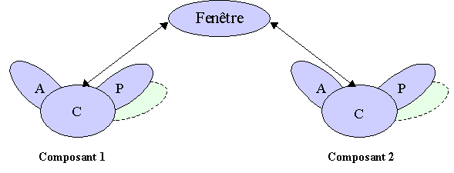

Figure 7 : exemple d'architecture PAC

Le principe est simple, les agents travaillent en famille, ainsi on a le chef de famille ( l’agent Fenêtre sur la figure 7 ) qui reçoit les informations de ses enfants ( les composants 1 et 2 ) et va redistribuer cette information vers les autres agents. Et cette hiérarchie peut se faire à plusieurs niveau, on peut avoir un agent au-dessus de l’agent Fenêtre.

Pratique

L’architecture PAC se concentre sur le contrôleur. Tout agent qui contrôle d’autres agents doit dans sa partie Contrôleur implémenter les interfaces I<composant>Listener des agents contrôlés et conservera une référence des agents qu’ils contrôlent, c’est d’ailleurs lui qui le plus souvent sera à l’initialisation des agents dont il a le contrôle.
A <1>
B <2>
C <2>
D
<3>
E
<4>
F
<4>

Figure 8 : exemple d'architecture PAC

Sur la figure 8 on représente les agents constituants une application avec en dessous leurs types. Si on reprend ce qui a été explicité avant on aura donc le type <1> qui implémente I<2>Listener et I<3>Listener afin que l’agent A soit en mesure de connaître les modifications des agents B,C et D. De même l’agent A aura une référence vers chacun des composants directement sous lui dans l’arbre afin de les contrôler. On aura le même principe sur D dont le type <3> devra implémenter I<4>Listener et qui possédera une référence vers E et F. Ce principe va induire deux grands points :
- Un composant est indépendant des composants situés au dessus de lui dans l’arbre. Ainsi D peut s’utiliser sans que A existe. Idem E peut exister sans D.
- Un composant va créer ou recevoir en paramètre de création les composants dont il a la responsabilité. Il est plus propre que ce soit lui qui les crée. Ainsi D dans son constructeur créera les instances de <4> correspondantes à E et F.

Pour vraiment comprendre le fonctionnement de l’architecture PAC, il est intéressant de travailler sur un exemple concret comme dans le cas pratique qui suit.

Cas pratique

Il s’agit de créer une application d’affichage d’image comme Nonosee ( application que je distribue librement sur http://nonosee.pere-nono.com ). Elle doit permettre de naviguer à travers une liste d’images, zoomer sur l’image courante, sauver, changer de répertoire...
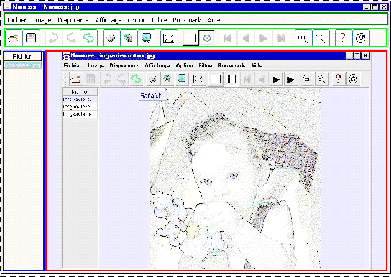

Figure 9 : Découpage PAC

Pour réaliser une application PAC, il est possible d’appliquer la méthode suivante :
- La première étape consiste à réaliser une maquette avec les différents écrans et les transitions existantes.
- Suite à cela, on va découper ces écrans en zone correspondant à des parties indépendantes qui deviendront ensuite des agents PAC. Sur la figure 9, on peut observer ces zones qui sont encadrés par des traits plein.

Dans le cadre de jeux vidéos, on aurait aussi certains composants dont les limites ne sont pas strictes ( il pourrai aussi être invisible ). Chaque personnage aurai un agent associé qui serai sous le contrôle d’un agent qui représenterai l’équipe ou la race ...
- Ensuite, on observe si certaine partie réalise la même chose, auquel cas elle doivent avoir la même abstraction et appartiennent donc au même agent PAC. Sur la figure 5, le menu en vert foncé fait appel aux mêmes fonctions que la toolbar en vert clair. Ces deux éléments feront donc partie d’un même agent.
- Enfin, il faut organiser les agents ainsi défini et notamment ajouter des composants servant de joint ( on parle de "ciment syntaxique" ). Cela correspond au cadre en pointillé sur la figure 5, celui-ci est en contact avec tout les autres composants, il possède une présentation qui ne sert qu’à placer les présentations des autres agents.

On aurai pu imaginer de créer un agent qui lie les composants "tree" et "view" qui sont liés de part leurs rôles. A ce moment sur la figure 10, ce composant s’intercalera entre Nonosee et les autres composants.

Une fois toute ces étapes franchies, on est en mesure de rediger l’architecture et on obtient l’architecture suivante:
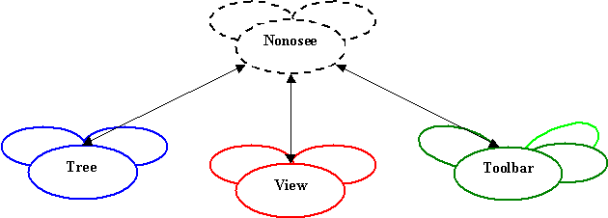

Figure 10 : Architecture de Nonosee

Il ne reste plus qu’a coder le tout.

Ce cas reste très simple pour des raisons de compréhensions, mais il faut savoir que l’on peut avec PAC créer des interfaces très complexe, comme celle des jeux vidéo, des commandes pour les systèmes de transport...

L’intérêt par rapport aux autres modèles à agent n’apparaît pas obligatoirement, sauf le gain sur l’objet ToolBar, ou l’on ne code qu’une fois les fonctions utiles alors que l’on possède plusieurs présentations. Par contre si vous faite beaucoup d’applications graphiques très rapidement les applications que vous ferez vont devenir des jeux de legos en se limitant à l’assemblage d’agents déjà existants. Par exemple, l’objet ToolBar est un objet que l’on retrouve très souvent, bien sûr ce n’est pas exactement le même toutefois le gain lié au fait que l’on possède déjà une base est non négligeable.

Conclusion

PAC permet de développer très rapidement une interface à partir du moment où l’on a déjà quelques projets sur lesquels on peut se baser. Mais il permet aussi d’obtenir une interface pouvant facilement évoluer sans tout remettre en cause, les parties abstractions étant conservées.

Cependant, il n’est pas toujours possible ou suffisamment flexible de tout faire en PAC. Il existe donc une architectures hybride entre PAC et une architecture proches de seeheim ( figure 1 ) qui s’appelle PAC-Amodeus.

Pour Aller plus loin
Sites :

Site très bien conçu concernant la création d’interface graphique :
http://membres.lycos.fr/interaction/

Cours fait par la personne ayant définie la norme PAC :
http://www-ufrima.imag.fr/PLACARD/RICM3/IHM-TC/documents/cours%20Joelle/Chap2.Archi.Slides.pdf

Nonosee est une application que je distribue librement à l’adresse ( utilisé pour le cas pratique, attention les sources ne sont pas disponibles ) :
http://nonosee.pere-nono.com
Livres :

[Coutaz 1990] Interface Homme ~ Ordinateur - Conception et réalisation par Joëlle Coutaz - Édition Dunod informatique

ANNEXE

AToolBar.java

CToolBar.java

IControlleurListener.java

IToolBarListener.java

ToolBar.java

MenuBar.java

